materiales del Laboratorio
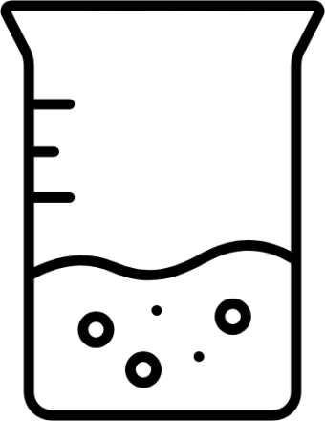 | 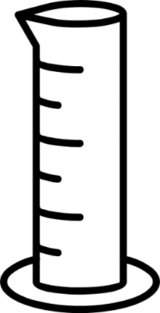
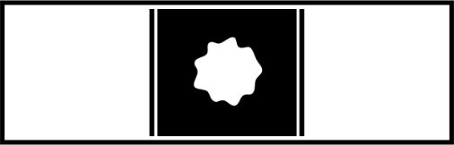 | 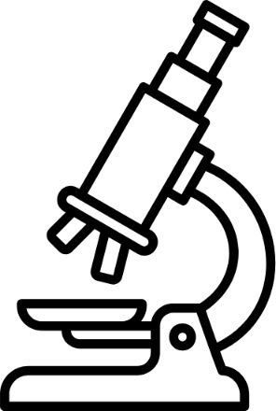
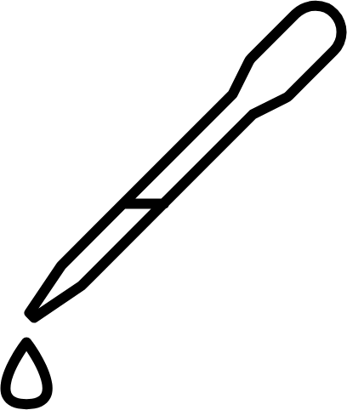 | 

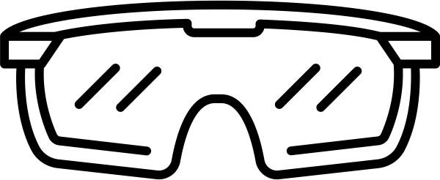 | 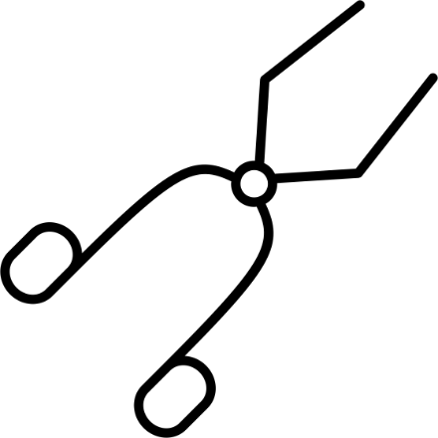
Vaso de  precipitados | Cilindro  graduado
Portaobjetos  de vidrio | Microscopio

Pipeta | Báscula
Gafas de  seguridad | Pinzas
Para medir cantidades de líquidos; el volumen se lee en mililitros (mL) | Para dispensar líquidos en pequeñas cantidades

Para recoger  objetos grandes | Para sujetar muestras para observación microscópica
Para proteger los ojos durante  los experimentos de  laboratorio, especialmente de  los productos químicos | Para medir la masa de sólidos; la masa se lee en gramos (g)
Para ampliar objetos demasiado pequeños para la vista | Para mezclar productos químicos y calentar soluciones; para almacenar productos químicos cubiertos a largo plazo

Fuentes:
Capaya, J. (2016, 5 de junio). Glass slide with specimen [Illustration]. The Noun Project. https://thenounproject.com/icon/glass-slide-with-specimen-497286/
crf. (2024, 16 de mayo). Graduated cylinder [Illustration]. The Noun Project. https://thenounproject.com/icon/graduated-cylinder-6899272/
Mbarki, N. (2019, 14 de diciembre). Tongs [Illustration]. The Noun Project. https://thenounproject.com/icon/tongs-3360313/
Oktaviana, F. (2023, 28 de febrero). Beaker glass [Illustration]. The Noun Project. https://thenounproject.com/icon/beaker-glass-5602435/
Oktaviana, F. (2023, 28 de febrero). Laboratory pipette [Illustration]. The Noun Project. https://thenounproject.com/icon/laboratory-pipette-5602457/
Pujiyono, Y. (2024, 24 de julio). Microscope [Illustration]. The Noun Project. https://thenounproject.com/icon/microscope-7106858/
rdesign. (2022,25 de junio). Safety goggles [Illustration]. The Noun Project. https://thenounproject.com/icon/safety-goggles-4977610/
yenaburger. (2024, 1 de septiembre). Scale [Illustration]. The Noun Project. https://thenounproject.com/icon/scale-7214378/

